LAPORAN PRAKTIKUM ALGORITMA
DAN PEMROGRAMAN 1

MODUL 9
ELSE IF


Disusun oleh:
RAIHAN ALTHAF AHMADI
109082500122
S1IF-13-02

Asisten Praktikum
Adithana dharma putra
Alfin Ilham Berlianto

PROGRAM STUDI S1 INFORMATIKA
FAKULTAS INFORMATIKA
TELKOM UNIVERSITY PURWOKERTO 2025

LATIHAN KELAS-GUIDED

1. Guided 1 Source Code
package main

import "fmt"
func main (){
var usia int
var kk bool
fmt.Print("Masukan Usia : ")
fmt.Scan(&usia)
fmt.Print("Apakah mempunyai KK?, (masukan True/False) : ")
fmt.Scan(&kk)

if usia >= 17 && kk == true {
fmt.Print("Bisa Membuat ktp")
}else {
fmt.Print("Belum bisa membuat ktp")
}
}

Screenshoot program
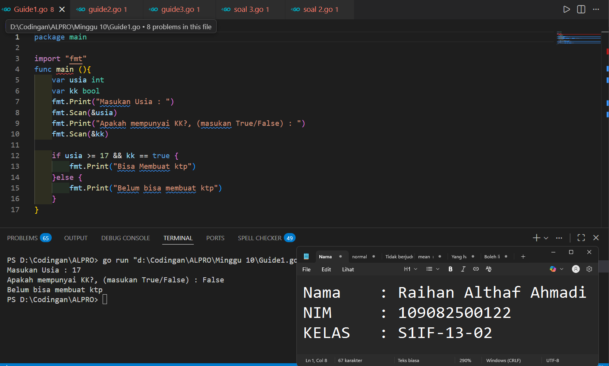

Deskripsi program

Program ini dibuat untuk menentukan apakah seseorang sudah bisa membuat KTP atau belum. Program dimulai dengan meminta pengguna memasukkan usia mereka dalam bentuk angka. Setelah itu, program menanyakan apakah pengguna memiliki Kartu Keluarga (KK) dengan jawaban berupa “true” atau “false”. Dua informasi ini—usia dan kepemilikan KK—menjadi dasar pengambilan keputusan.

Dalam aturan pembuatan KTP, seseorang baru bisa membuat KTP jika usianya sudah minimal 17 tahun dan memiliki KK sebagai syarat administrasi. Karena itu, program menggunakan kondisi if untuk mengecek dua hal sekaligus: apakah usia yang dimasukkan lebih besar atau sama dengan 17, dan apakah nilai kk yang dimasukkan adalah true. Jika kedua syarat ini terpenuhi, maka program menampilkan pesan bahwa pengguna sudah bisa membuat KTP. Namun jika salah satu syarat tidak terpenuhi—baik karena usia belum cukup atau belum memiliki KK—maka program akan menampilkan pesan bahwa pengguna belum bisa membuat KTP.

Secara sederhana, program ini membantu pengguna memahami apakah mereka sudah memenuhi persyaratan dasar untuk mengurus KTP berdasarkan usia dan dokumen yang dimiliki.

2. Guided 2 Source Code
package main

import "fmt"

func main() {
var huruf string
fmt.Print("Masukan huruf : ")
fmt.Scan(&huruf)

if huruf == "A" || huruf == "I" || huruf == "U" || huruf == "E" || huruf == "O" || huruf == "a" || huruf == "i" || huruf == "u" || huruf == "e" || huruf == "o" {
fmt.Print("Vokal")
} else if huruf >= "A" && huruf <= "Z" || huruf >= "a" && huruf <= "z"{
fmt.Print("Konsonan")
} else {
fmt.Print("Bukan Huruf")
}
}

Screenshoot program

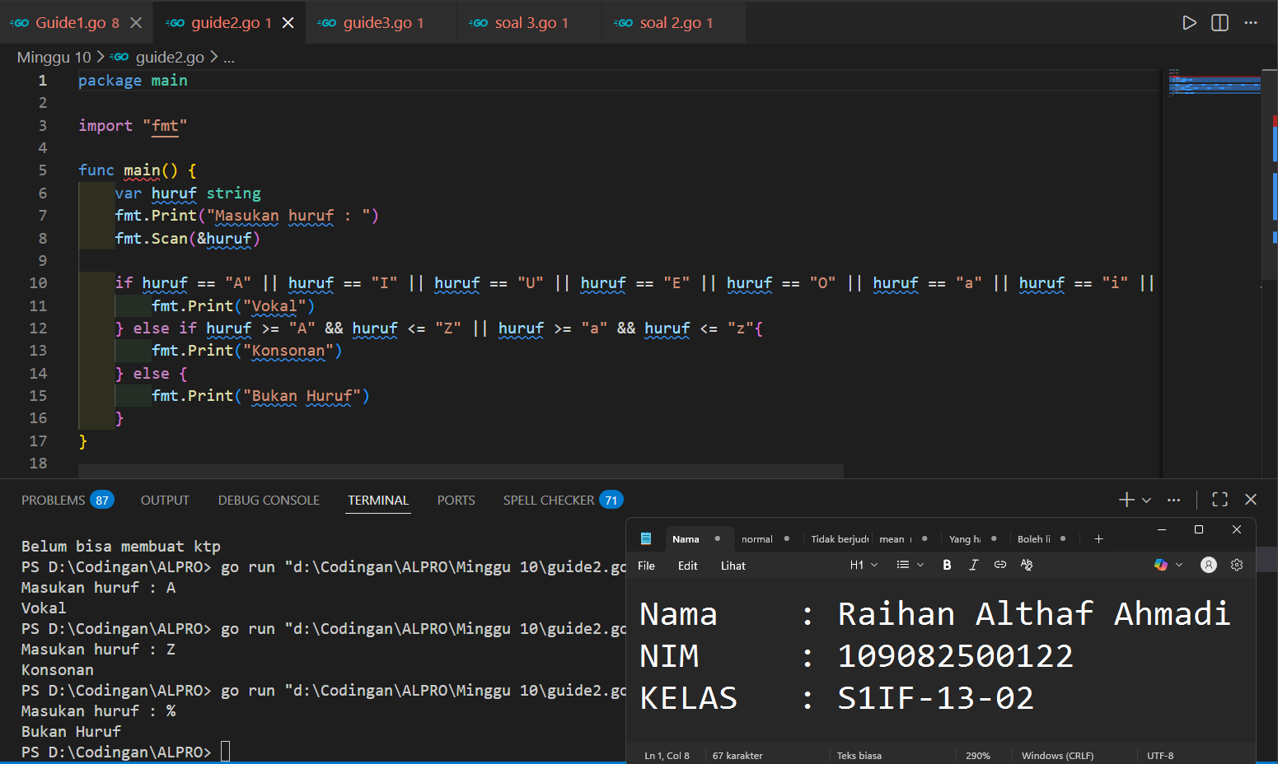

Deskripsi program
Program ini dibuat untuk mengenali jenis karakter yang dimasukkan oleh pengguna. Ketika program dijalankan, pengguna akan diminta untuk mengetik satu huruf. Input tersebut kemudian disimpan dan dianalisis untuk menentukan apakah huruf tersebut termasuk vokal, konsonan, atau bahkan bukan huruf sama sekali.
Langkah pertama yang dilakukan program adalah membandingkan input dengan daftar huruf vokal, baik dalam bentuk huruf besar maupun kecil. Jika huruf yang diketik cocok dengan salah satu vokal tersebut, program langsung memberikan hasil bahwa itu adalah huruf vokal.
Jika input tidak termasuk vokal, program tidak langsung menganggapnya konsonan. Program terlebih dahulu memastikan apakah input tersebut benar-benar sebuah huruf. Pengecekan ini dilakukan dengan melihat apakah nilai input berada dalam rentang alfabet A–Z atau a–z. Jika berada dalam rentang itu, barulah program menyatakan bahwa huruf tersebut merupakan konsonan.
Namun, apabila karakter yang dimasukkan tidak termasuk vokal maupun berada dalam rentang alfabet, program menyimpulkan bahwa input tersebut bukan huruf. Dengan cara ini, program mampu membedakan tiga jenis input secara sederhana: vokal, konsonan, dan karakter lain yang tidak dianggap sebagai huruf.

3. Guided 3 Source Code
package main

import "fmt"
func main (){
var x, y int
fmt.Print("Masukan Angka : ")
fmt.Scan(&x)

rill := x

y = x / 1000
x = x % 1000

z := x / 100
x = x % 100

q := x / 10
x = x % 10

r := x / 1
x = x % 1

if y > z && z > q && q > r {
fmt.Print("Digit pada bilangan ",rill , " turut mengecil ")
}else if y < z && z < q && q < r {
fmt.Print("Digit pada bilangan ",rill, " turut membesar ")
}else {
fmt.Print("Digit Pada Bilangan ",rill, " tidak terurut")
}
}

Screenshoot program

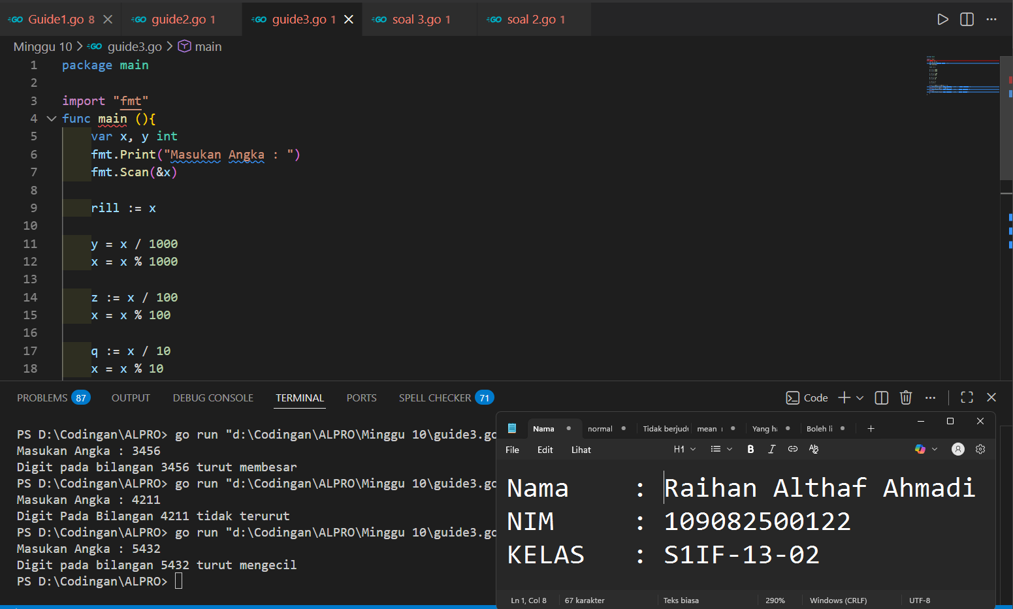

Deskripsi program
Program ini dibuat untuk mengecek apakah digit-digit dari sebuah bilangan mengecil, membesar, atau tidak berurutan. Begitu program dijalankan, pengguna diminta memasukkan sebuah bilangan bulat. Nilai ini disimpan pada variabel x, sementara salinannya disimpan di variabel rill agar bisa ditampilkan kembali pada output.
Setelah angka dimasukkan, program mulai memecah bilangan tersebut menjadi empat digit, yaitu ribuan, ratusan, puluhan, dan satuan. Proses pemecahan dilakukan dengan cara membagi dan mengambil sisa pembagian: digit ribuan diperoleh dari x / 1000, lalu sisa digitnya dipakai untuk mendapatkan ratusan, kemudian puluhan, hingga akhirnya satuan. Hasil pemisahan angka ini disimpan dalam variabel y, z, q, dan r.
Setelah seluruh digit terambil, program melakukan pemeriksaan pola. Jika digit ribuan lebih besar dari ratusan, ratusan lebih besar dari puluhan, dan puluhan lebih besar dari satuan, berarti urutan angka tersebut menurun dari kiri ke kanan, sehingga program menyimpulkan bahwa digit-digitnya “turut mengecil.” Sebaliknya, jika digit ribuan lebih kecil dari ratusan, ratusan lebih kecil dari puluhan, dan puluhan lebih kecil dari satuan, program menyatakan bahwa digit-digitnya “turut membesar.”
Apabila kedua kondisi tersebut tidak terpenuhi—misalnya ada digit yang melompat atau tidak mengikuti pola tertentu—program memberi tahu bahwa digit-digit pada bilangan tersebut tidak terurut. Dengan cara ini, program dapat membantu pengguna mengetahui pola dari bilangan yang mereka masukkan secara cepat dan sederhana.

TUGAS

1. Tugas 1 Source code
package main

import (
"fmt"
"math"
)
func main() {
var beratParselGrams int

fmt.Print("Berat parsel (gram): ")
fmt.Scan(&beratParselGrams)

gramsDalamKg := 1000
biayaPerKg := 10000
totalKg := int(math.Floor(float64(beratParselGrams) / float64(gramsDalamKg)))
sisaGram := beratParselGrams % gramsDalamKg
biayaDasar := totalKg * biayaPerKg
biayaTambahan := 0

if beratParselGrams > 10 * gramsDalamKg {
fmt.Print("Sisa gram digratiskan jika total > 10kg")
} else {

if sisaGram >= 500 {
biayaPerGram := 5
biayaTambahan = sisaGram * biayaPerGram
} else if sisaGram > 0 && sisaGram < 500 {
biayaPerGram := 15
biayaTambahan = sisaGram * biayaPerGram
}
}

totalBiaya := biayaDasar + biayaTambahan

fmt.Printf("Detail berat: %d kg + %d gr\n", totalKg, sisaGram)
fmt.Printf("Detail biaya: Rp. %d + Rp. %d\n", biayaDasar, biayaTambahan)
fmt.Printf("Total biaya: Rp. %d\n", totalBiaya)
}

Screenshoot program

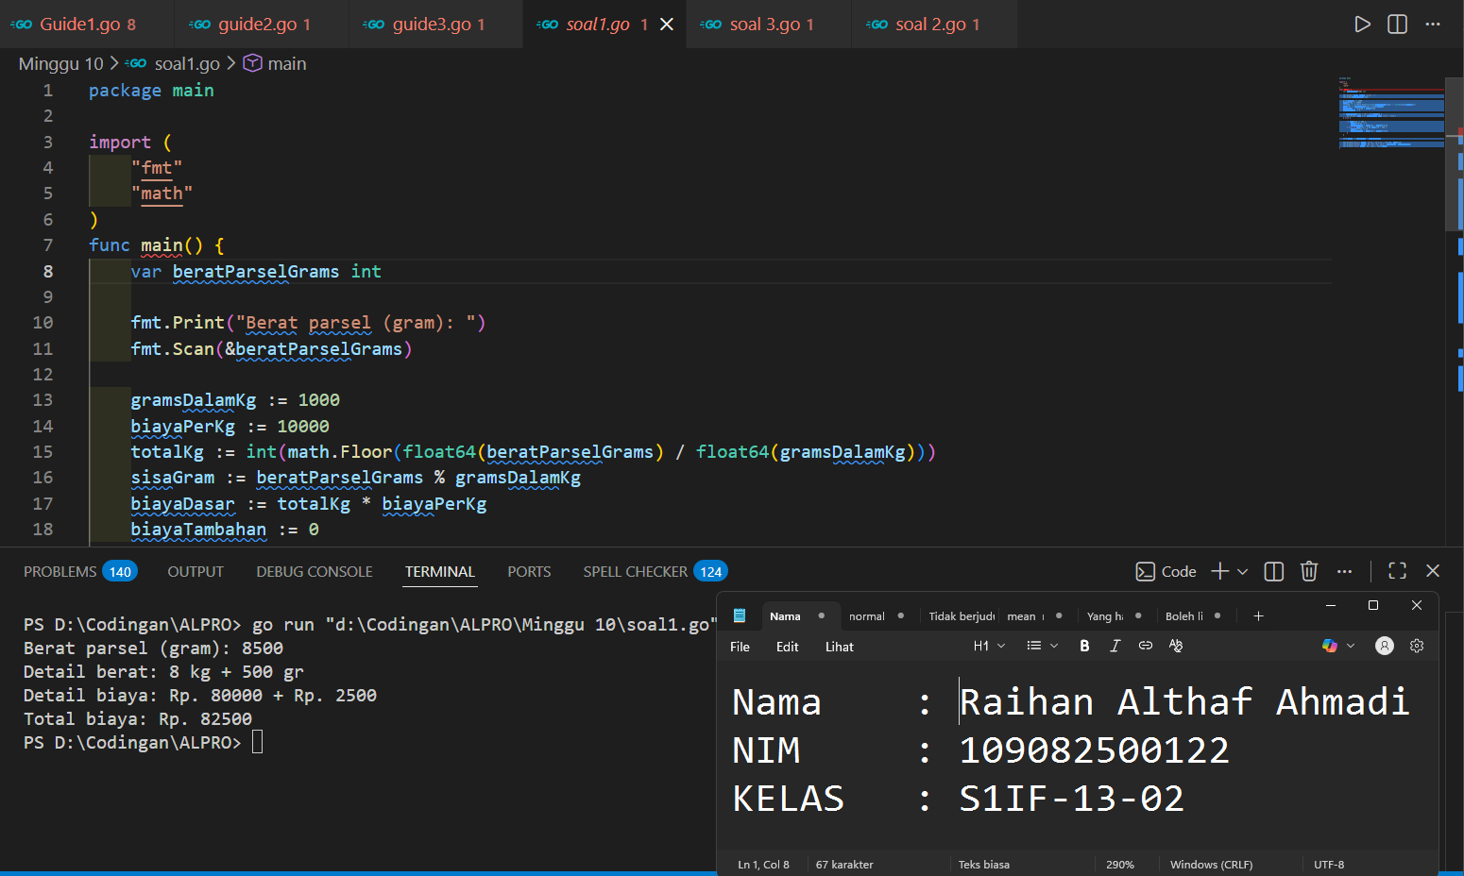
Deskripsi program
Program ini digunakan untuk menghitung biaya pengiriman parsel berdasarkan beratnya. Pengguna memasukkan berat parsel dalam satuan gram. Program kemudian mengubah sebagian berat menjadi kilogram dan menghitung biaya utama berdasarkan jumlah kilogram tersebut.
Jika berat total lebih dari 10 kilogram, sisa gram di bawah 1 kg akan digratiskan. Namun jika beratnya kurang dari 10 kilogram, sisa gram tetap dihitung sebagai biaya tambahan: sisa lebih dari atau sama dengan 500 gram dikenakan tarif lebih murah, sedangkan sisa kurang dari 500 gram dikenakan tarif yang lebih mahal.
Setelah kedua komponen biaya dihitung, program menjumlahkannya dan menampilkan total biaya pengiriman yang harus dibayar pengguna. Program ini membantu memperkirakan ongkos kirim dengan aturan sederhana dan perhitungan otomatis.
Program ini digunakan untuk menghitung biaya pengiriman parsel berdasarkan beratnya. Pengguna memasukkan berat parsel dalam satuan gram. Program kemudian mengubah sebagian berat menjadi kilogram dan menghitung biaya utama berdasarkan jumlah kilogram tersebut.
Jika berat total lebih dari 10 kilogram, sisa gram di bawah 1 kg akan digratiskan. Namun jika beratnya kurang dari 10 kilogram, sisa gram tetap dihitung sebagai biaya tambahan: sisa lebih dari atau sama dengan 500 gram dikenakan tarif lebih murah, sedangkan sisa kurang dari 500 gram dikenakan tarif yang lebih mahal.
Setelah kedua komponen biaya dihitung, program menjumlahkannya dan menampilkan total biaya pengiriman yang harus dibayar pengguna. Program ini membantu memperkirakan ongkos kirim dengan aturan sederhana dan perhitungan otomatis.

2. Tugas 2

Source code
package main

import "fmt"

func main() {
var nam float64
var nmk string

fmt.Print("Nilai akhir mata kuliah: ")
fmt.Scan(&nam)

if nam > 80 {
nmk = "A"
} else if nam > 72.5 {
nmk = "AB"
} else if nam > 65 {
nmk = "B"
} else if nam > 57.5 {
nmk = "BC"
} else if nam > 50 {
nmk = "C"
} else if nam > 40 {
nmk = "D"
} else {
nmk = "E"
}

fmt.Println("Nilai mata kuliah:", nmk)
}

Screenshoot program
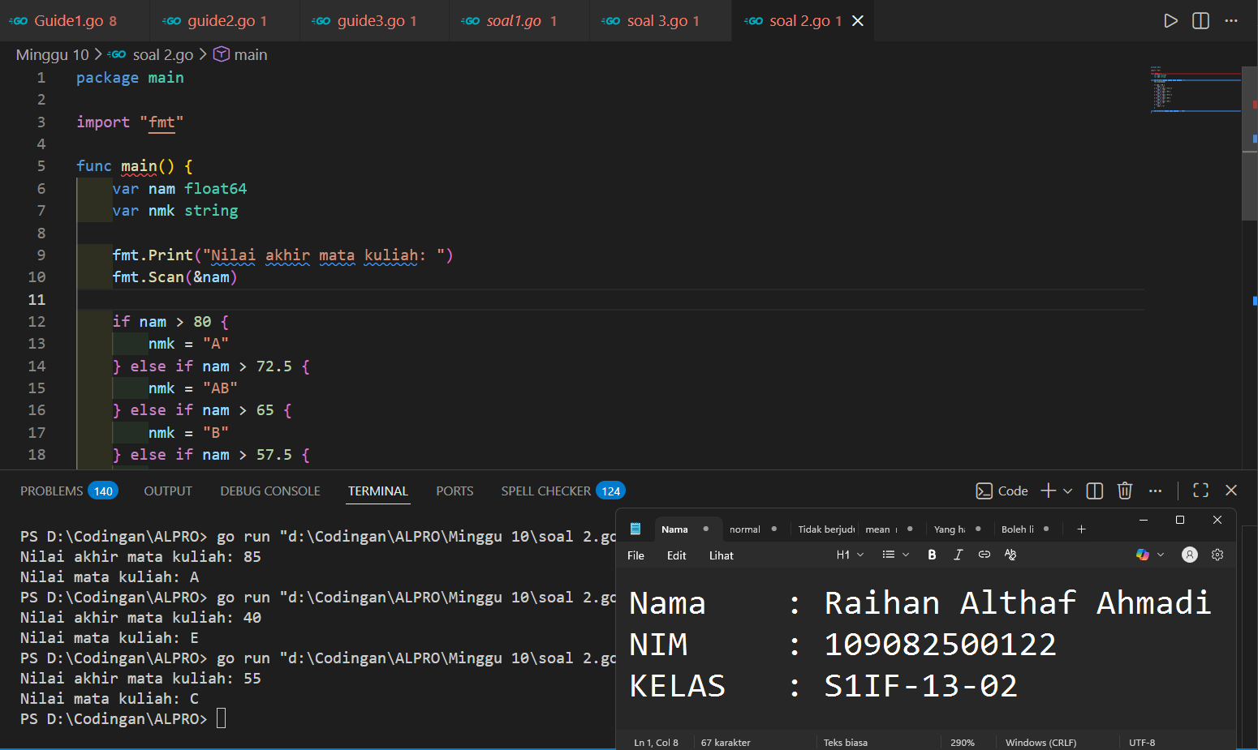

Deskripsi program
Program ini meminta pengguna memasukkan nilai akhir mata kuliah. Setelah itu, program menentukan huruf mutu (A, AB, B, BC, C, D, atau E) berdasarkan rentang nilai yang sudah ditentukan dalam kondisi if–else. Terakhir, program menampilkan huruf mutu tersebut sebagai hasil akhir.

3. Tugas 3 Source code
package main

import "fmt"

func main() {
var b, jumlahFaktor, i, f int
var faktor [1000]int
var prima bool

fmt.Print("Bilangan: ")
fmt.Scan(&b)

jumlahFaktor = 0
for f = 1; f <= b; f++ {
if b%f == 0 {
faktor[jumlahFaktor] = f
jumlahFaktor++
}
}
fmt.Print("Faktor: ")
for i = 0; i < jumlahFaktor; i++ {
fmt.Print(faktor[i])
if i < jumlahFaktor-1 {
fmt.Print(" ")
}
}
fmt.Println()
if jumlahFaktor == 2 {
prima = true
} else {
prima = false
}
fmt.Printf("Prima: %t\n", prima)
}

Screenshoot program

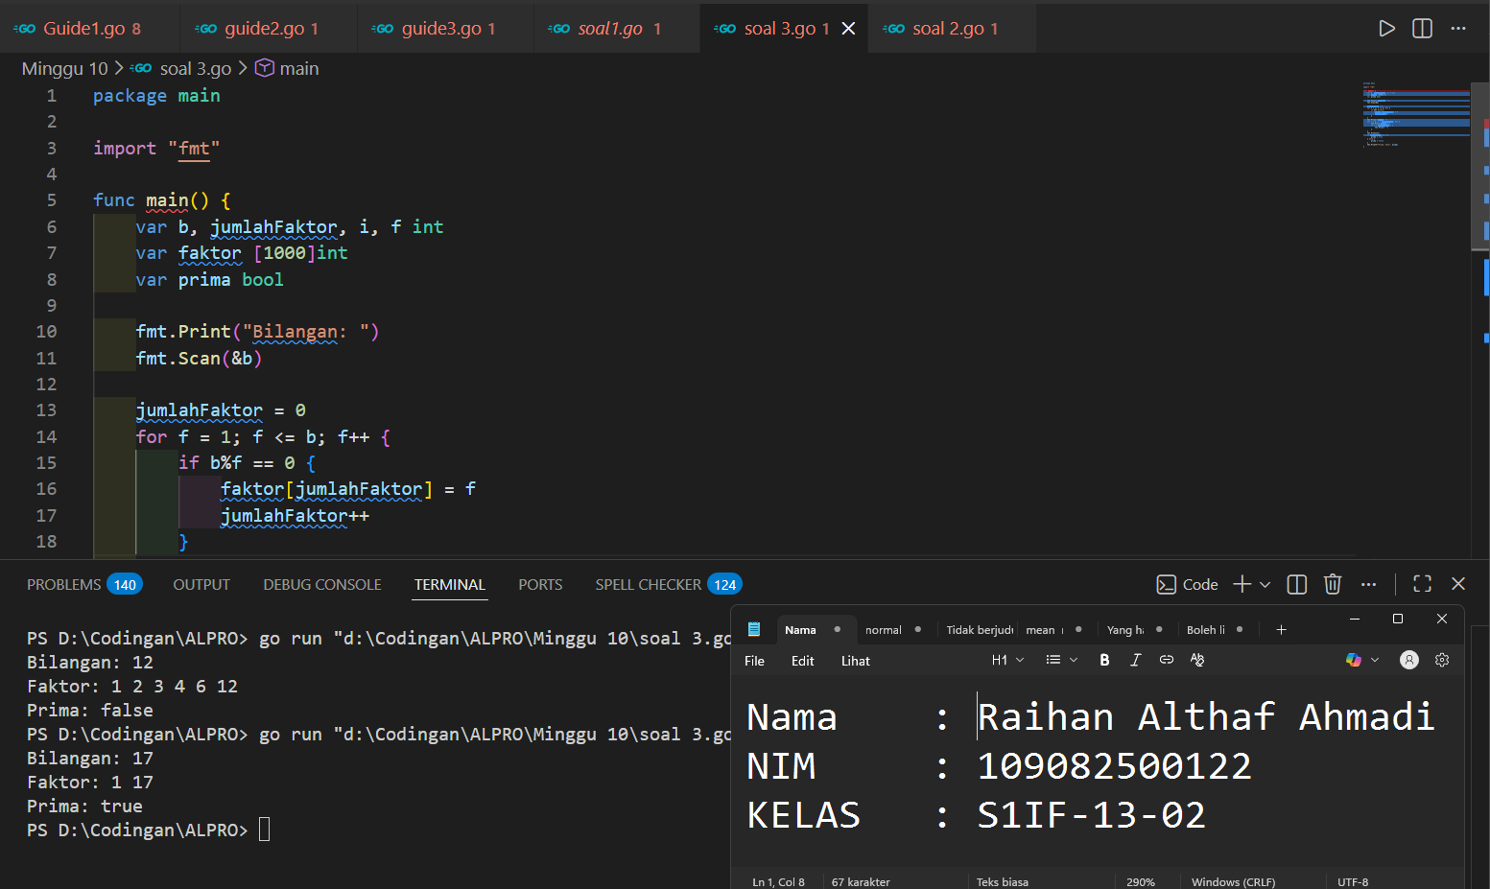

Deskripsi program
Program ini menerima sebuah bilangan, lalu mencari semua faktor dari bilangan tersebut dengan mengecek angka dari 1 sampai bilangan itu sendiri. Semua faktor yang ditemukan disimpan dan ditampilkan. Setelah itu, program mengecek apakah jumlah faktor tepat 2. Jika iya, bilangan tersebut dikategorikan sebagai bilangan prima; jika tidak, maka bukan prima. Program kemudian menampilkan hasilnya.

